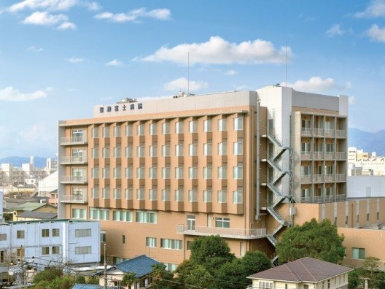
一般財団法人恵愛会 聖隷富士病院
学生
アルバイト
募集中！

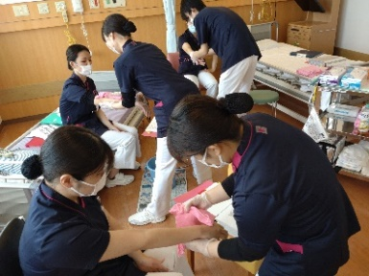
TEL：0545-52-0780
受付時間：9：00～16：00
一般財団法人恵愛会 聖隷富士病院
静岡県富士市南町3-1

看護業務の手伝いをしながら、医療・看護の現場を
体験してみませんか

Point!
週2日～応相談
夏休み期間も可！

Point!
時給1,100円～
医療・福祉系学生
➀8：30～17：00（休憩60分）②17：00～21：00（休憩なし）
聖隷富士病院 病棟・外来・透析のいずれか
勤務地
交通費支給（2ｋｍ以上）・制服貸与・駐車場補助

靴（白）・食事・筆記用具等
持ち物
待遇
時間
業務内容
看護補助業務（配膳・環境整備・患者さんの移動の手伝い・物品搬送・医療器材等の片づけその他業務に付帯する雑務 等）
応募先
応募資格
応募資格

